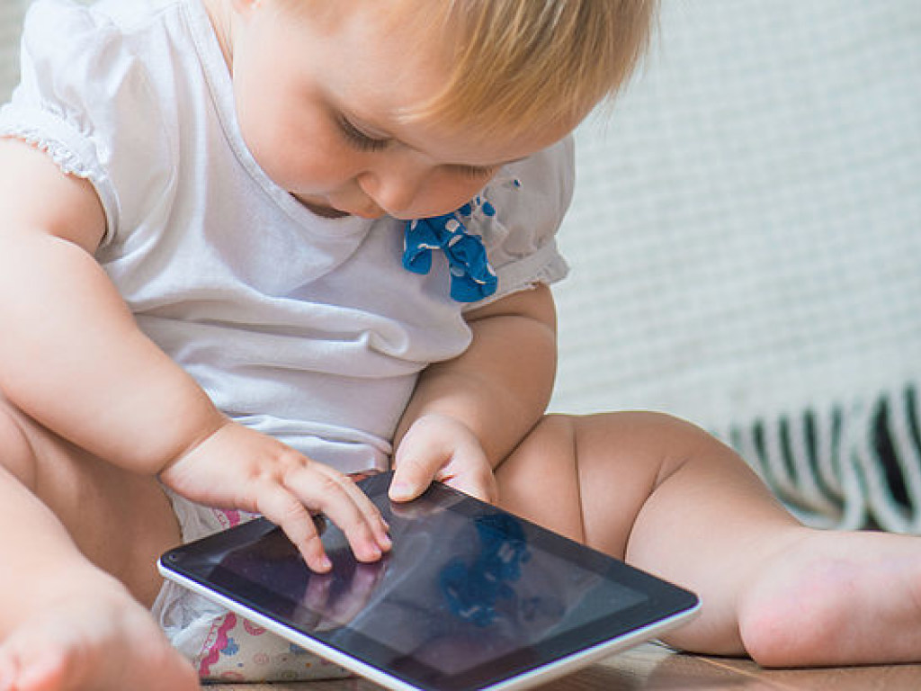
Современные дети уже с пеленок умеют пользоваться гаджетами. Ведь они родились в век смартфонов, планшетов и ноутбуков. Но настолько ли это безобидно как кажется? Ведь все вокруг с той или иной электроникой в руках…
На самом деле, для развития ребенка необходимо движение, а не сидение с гаджетом в руках. И вот почему:
- До 3 лет все развитие ребёнка идёт через движение. А гаджеты и телевизор фиксируют его в статичном положении, двигательная активность снижается - снижается развитие мозга.
- Ребёнок до 3 лет смотрит мультфильм в первую очередь за счёт непроизвольного внимания - его привлекает яркая картинка и быстрая смена кадров, а не смысловая нагрузка мультфильма. Ребёнок просто не способен по-настоящему осмыслить то, что происходит на экране.
- Постоянное проведение перед монитором формирует у ребенка туннельное зрение, а это негативно влияет, как на процесс зрительно-пространственного восприятия в целом, так и на возможность охватить информативное поле целиком. Что потом в школьном возрасте приводит к проблемам с чтением и письмом.
- Также у малышей, проводящих много времени за гаджетами, наблюдаются и проблемы с настроением и здоровьем:
- Гаджеты негативно влияют на незрелую нервную систему ребёнка, очень часто дети становятся более капризными и истеричными, страдает детский сон.
Мозг просто не справляется с потоком входящей информации.
- Ребенок перед монитором, как правило, дышит неполноценно. Чаще всего тормозится процесс выдоха, а значит мозг не получает новой порции кислорода. Посидев перед монитором, ребенок НЕ ОТДЫХАЕТ!! он тратит нужный мозгу кислород.

Что же делать?
- До 3 лет очень желательно свести пользование гаджетами к минимуму.
- После 3 лет ограничивайте смотрение мультфильмов по времени
Будьте критичными к тому, как проводит время ваш малыш. Не торопитесь давать ему смартфон, чтобы выкроить себе время на домашние дела и уход за собой. Развивающие игрушки по возрасту по-прежнему намного лучше, чем детские приложения для телефонов.

Помните: мама, как развивающая игра, намного полезнее. Папа, который вместе с ребенком строит из кубиков домик, в тысячу раз круче, чем любой гаджет.
По мере взросления ребенок знакомится с электронными гаджетами. Однако в самом нежном возрасте для него важнее то, что развивает мелкую моторику рук, позволяет различать шуршащее, мягкое, твердое, гладкое, теплое, холодное… А игры в гаджетах этому не научат. Поэтому отложите «компьютеризацию» малыша на тот возраст, когда она принесет ему пользу в плане развития.

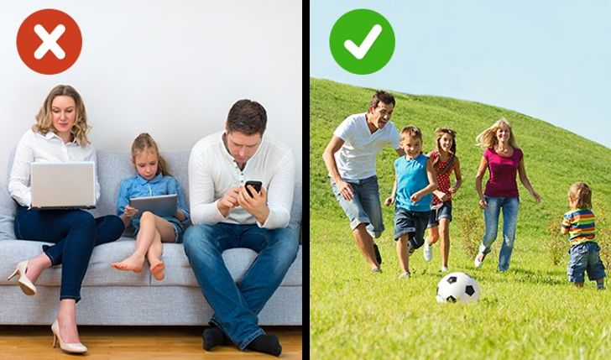

Учитель-дефектолог
Уродова Т.С.

